计算机组成实习
基本模型机设计指导书

编者 郭耸

沈阳建筑大学计算机科学与工程学院

二○二三年十二月

基本模型机设计
一、设计目的
1、在掌握计算机组成实验中各部件单元电路的基础上，进一步将单元电路组成系统，构造一台基本模型计算机。
2、定义五条机器指令，并编写相应的微程序，上机调试，掌握计算机整机概念。
3、通过熟悉较完整的计算机模型的设计，全面了解并掌握微程序控制方式计算机的设计方法。
二、设计任务
设计一台具有五条机器指令的微程序控制器控制的模型计算机。
五条机器指令：IN（输入）、ADD（二进制加法）、STA（存数）、OUT（输出）、JMP（无条件转移）。
三、设计原理
基本模型机的核心部分就是微处理器。微处理器主要由两个主要部分——控制器和运算器组成。
控制器：由程序计数器、指令寄存器、指令译码器、时序产生器和操作控制器组成，它是发布命令的“决策机构”，即完成协调和指挥整个计算机系统的操作。控制器的主要功能有：
1、从内存中取出一条指令，并指出下一条指令在内存中的位置；
2、对指令进行译码或测试，并产生相应的操作控制信号，以便启动规定的动作；
3、指挥并控制CPU、内存和输入/输出设备之间数据流动的方向。
运算器：由算术逻辑单元 (ALU)、累加寄存器、数据缓冲寄存器和状态条件寄存器组成，它是数据加工处理部件。相对控制器而言，运算器接受控制器的命令而进行动作，即运算器所进行的全部操作都是由控制器发出的控制信号来指挥的。
在计算机组成实验过程中，各部件单元的控制信号是人为模拟产生的，而本设计将能在微过程控制下自动产生各部件单元控制信号，实现特定的功能。设计中，计算机数据通路的控制将由微过程控制器来完成，CPU从内存中取出一条机器指令到指令执行结束的一个指令周期，全部由微指令组成的序列来完成，即一条机器指令对应一个微程序。
本实验采用五条机器指令：IN（输入）、ADD（二进制加法）、STA（存数）、OUT（输出）、JMP（无条件转移），其指令格式如表1所示（前4位为操作码）：
表1简单模型机机器指令
助记符 | 机器指令 | addr对应的二进制地址码 | 说明
IN  ADD addr  STA addr  OUT addr  JMP addr | 0000 0000  0001 0000 XXXX XXXX  0010 0000 XXXX XXXX  0011 0000 XXXX XXXX  0100 0000 XXXX XXXX |  | 输入数据→R0  R0+[addr] →R0  R0 →[addr]  [addr]→显示输出  addr →PC

其中IN为单字长（8位），其余为双字长指令，XXXX XXXX 为addr对应的二进制地址码。

为了向RAM中装入程序和数据，检查写入是否正确，并能启动程序执行，还必须设计三个控制台操作微程序，控制台命令如表2所示。
表2控制台命令
SWB | SWA | 控制台指令
0  0  1 | 0  1  1 | 读内存（KRD）  写内存（KWE）  启动程序（RP）

存储器读操作（KRD）：控制台SWB、SWA为“0 0”时，可对RAM进行读操作。
存储器写操作（KWE）：控制台SWB、SWA为“0 1”时，可对RAM进行写操作。
启动程序（RP）：控制台SWB、SWA为“1 1”时，即可转入到01号“取址”微指令，启动程序运行。
根据以上要求设计数据通路框图，如图1所示。
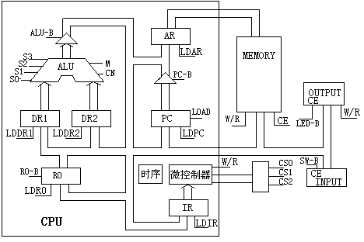

图1 基本模型机数据通路图
指令寄存器（IR）：指令寄存器用来保存当前正在执行的一条指令。当执行一条指令时，先把它从内存取到缓冲寄存器中，然后再传送至指令寄存器。指令划分为操作码和地址码段，由二进制数构成，为了执行任何给定的指令，必须对操作码进行测试[P（1）]，通过节拍脉冲T4的控制，以便识别所要求的操作。“指令译码器”根据指令中的操作码强置微控制器单元的微地址，使下一条微指令指向相应的微程序首地址。
微程序流程图见图2。当执行“取指”微指令时，该微指令的判断测试字段为P（1）测试。由于“取指”微指令是所有微程序都使用的公用微指令，因此P（1）的测试结果出现多路分支。用指令寄存器的前4位（IR7-IR4）作为测试条件，出现5路分支，占用5个固定地址单元。
控制台操作为P（4）测试，它以控制台信号SWB、SWA作为测试条件，出现了3路分支，占用3个固定微地址单元。当分支微地址单元固定后，剩下的其它地方就可以一条微指令占用控制存储器的一个微地址单元，随意填写。注意：微程序流程图上的地址为八进制。

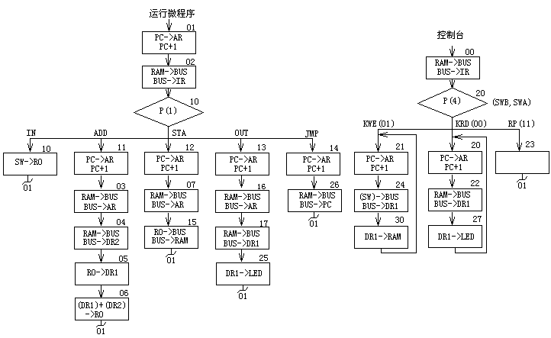
图2 微程序流程图

微代码定义如表3所示。当全部微程序设计完毕后，应将每条微指令代码化，表4即为图2的微程序流程图按微指令格式转化而成的“二进制微代码表”。

表3 微代码定义
242322212019181716151413121110987654321S3S2S1S0MCnWEA9A8ABCuA5uA4uA3uA2uA1uA0
121110选择000001R0_B010R1_B011R2_B100101ALU_B
987选择000001P（1）010P（2）011P（3）100P（4）101
151413选择000001LDRI010LDDR1011LDDR2100LDIR101LOAD
A字段
B字段
C字段
表4 二进制微代码表
微地址 | S3 S2 S1 S0 M CN WE A9 A8 | A | B | C | UA5——UA0
00 | 000000011 | 000 | 000 | 100 | 010000
01 | 000000011 | 110 | 110 | 110 | 000010
02 | 000000001 | 100 | 000 | 001 | 001000
03 | 000000001 | 110 | 000 | 000 | 000100
04 | 000000001 | 011 | 000 | 000 | 000101
05 | 000000011 | 010 | 001 | 000 | 000110
06 | 100101011 | 001 | 101 | 000 | 000001
07 | 000000001 | 110 | 000 | 000 | 001101
10 | 000000000 | 001 | 000 | 000 | 000001
11 | 000000011 | 110 | 110 | 110 | 000011
12 | 000000011 | 110 | 110 | 110 | 000111
13 | 000000011 | 110 | 110 | 110 | 001110
14 | 000000011 | 110 | 110 | 110 | 010110
15 | 000000111 | 000 | 001 | 000 | 000001
16 | 000000001 | 110 | 000 | 000 | 001111
17 | 000000001 | 010 | 000 | 000 | 010101
20 | 000000011 | 110 | 110 | 110 | 010010
21 | 000000011 | 110 | 110 | 110 | 010100
22 | 000000001 | 010 | 000 | 000 | 010111
23 | 000000011 | 000 | 000 | 000 | 000001
24 | 000000000 | 010 | 000 | 000 | 011000
25 | 000001010 | 000 | 101 | 000 | 000001
26 | 000000001 | 101 | 000 | 110 | 000001
27 | 000001110 | 000 | 101 | 000 | 010000
30 | 000001101 | 000 | 101 | 000 | 010001

基本模型机各信号的功能说明（参考表3和图3）：
(1)uA₅~uAo——微程序控制器的微地址输出信号，以观察微地址的变化情况。
(2)IR7~IR5——指令寄存器IR7、IR6、IR5输出信号．输入至微程序控制器作为修改微地址用的控制信号。
(3)T1~T4——时序信号发生器提供的四个标准输出信号，可以采用单拍或连续两种方式输出。
(4)s3、s2、sl、s0、——由微程序控制器输出的ALU操作选择信号，以控制执行16种算术操作或16种逻辑操作中的哪一种操作。
(5)M——微程序控制输出的A上u操作方式选择信号端。M＝0执行算术操作；M＝l执行逻辑操作。
(6) 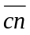——微程序控制器的输出的进位标志信号，＝0表示ALU运算时最低位有进位＝1，则表示无进位。
(7)LDAR——微程序控制器的输入信号，将程序计数器的内容打入到存储器地址寄存器AR中，产生访问RAM的地址。
(8)WE——微程序控制器输出的RAM徽制信号。当/CE＝0时，如WE＝0为存储器读；如WE＝1为存储器写。
(9)LDPC——微程序控制器输出的PC打入信号（时钟信号）。
(10)LOAD——微程序控制器的输出信号。LOAD＝0时，PC(程序计数器)处于并行置数状态；LOAD＝1时，PC处于计数状态。
(11)ALU_B——微程序控制器输出信号，控制运算器的运算结果是否送到数据总线BUS，低电平有效。
(12)PC_B——微程序控制器输出信号，控制程序计数器的内容是否送到地址总线ABUS，控制地址寄存器的内容（即计数器的内容）是否送到数据总线BUS，低电平有效。
(13)R0_B——微程序控制器输出信号，控制寄存器R0（d4）的内容是否达到数据总线BUS，低电平有效。
(14)SW_B——微程序控制器输出信号，控制输入数据是否送到总线，低电平有效。
(15)LDR0——微程序控制器输出信号。控制把总线上的数据打入寄存器R0。
(16)LDR1——微程序控制器输出信号，控制把总线上的数据打入寄存器R1。
(17)LDR2——微程序控制器输出信号，控制把总线上的数据打入寄存器R2。
(18)LDIR——微程序控制器输出信号，控制把总线上的数据(指令)输入到指令寄存器IR中。
(19)P(1)——微程序控制器输出的修改微地址P(1)，标志信号。用于机器指令的微程序分支测试。
(20)STEP——时序发生器启动控制信号。STEP给一个脉冲信号，时序发生器可输出一组(单步)或连续的时序信号Tl、T2、T3、T4。

四、设计步骤
1、建立工程。建立存放微程序代码的ROM初始化数据文件。微程序代码如表4所示。ROM初始化数据文件（微代码的文件），在微程序控制器实验中已经给出。
2、采用框图输入设计。基本模型机的整体设计电路图如图3所示（清晰的电路图已提供一个专门PDF文件，命名为“基本模型机设计电路图”，可放大观看），图中运算器、存储器、微控制器、decodec和总线传输电路等部分可参考计算机组成实验。
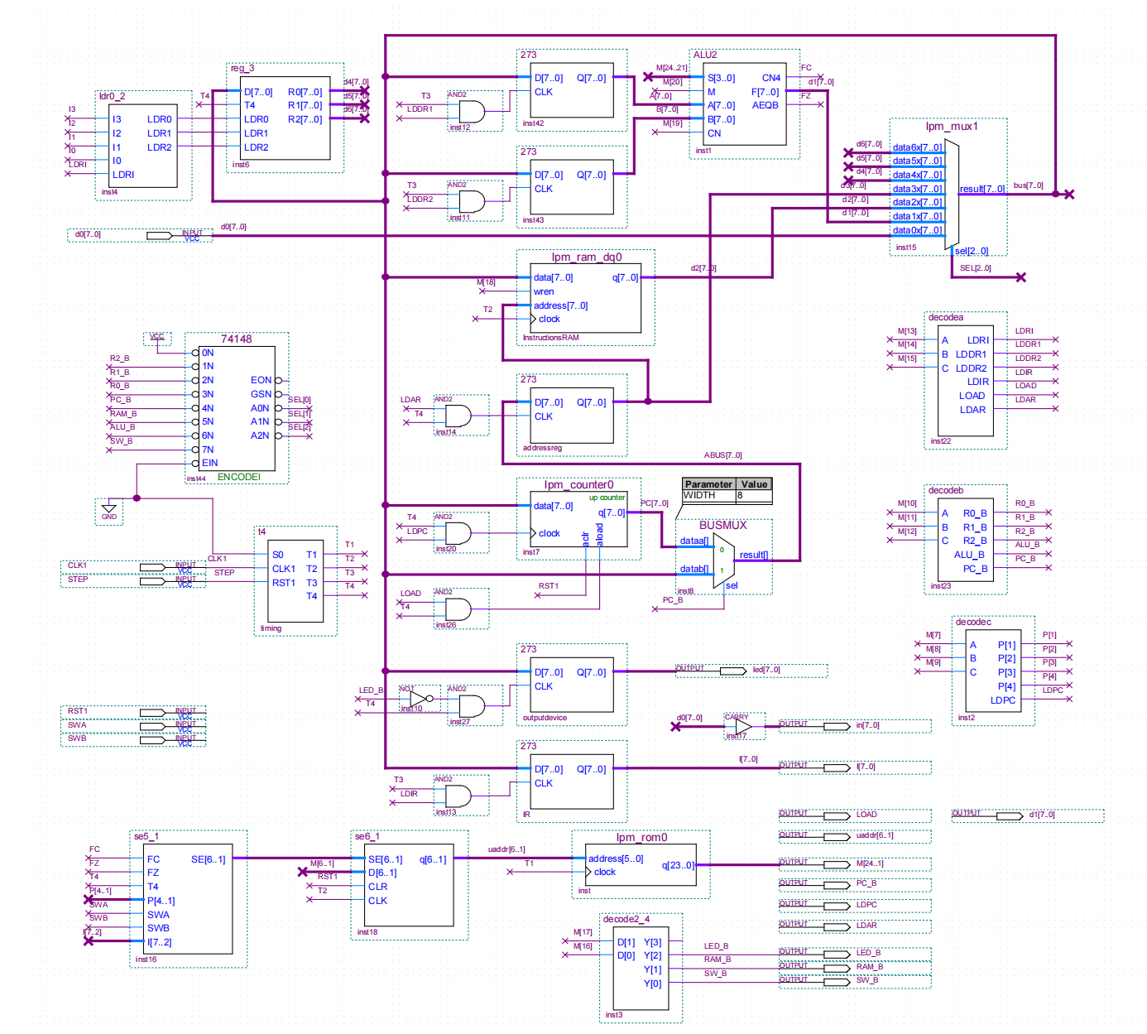

图3基本模型机逻辑电路
基本模型机设计电路中其他的一些模型介绍如下：
（1）几个译码电路，如decodea，decodeb，decode2-4等，参照表3和表4来设计，具体如图4-图6所示。
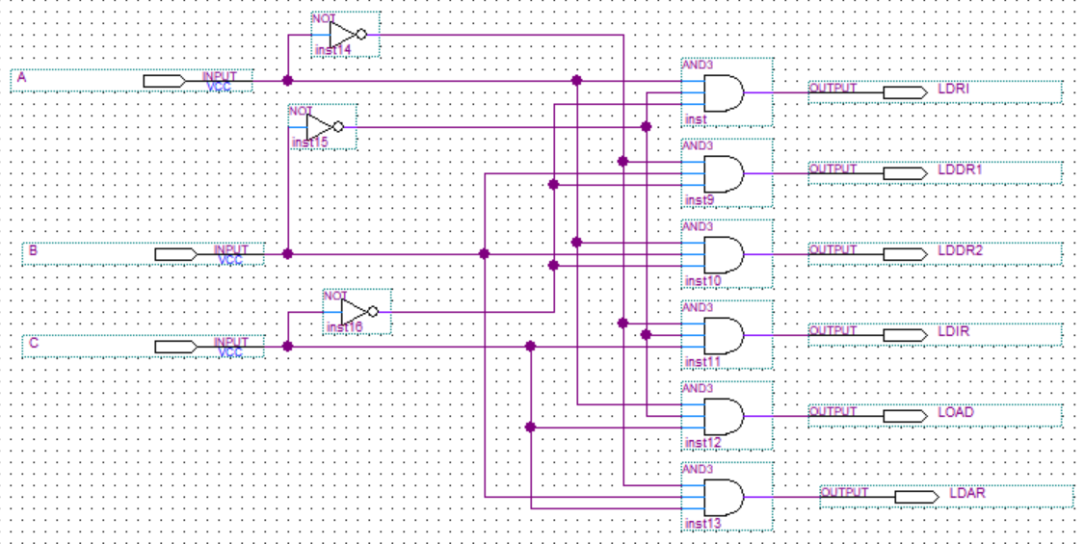
图4 decodea
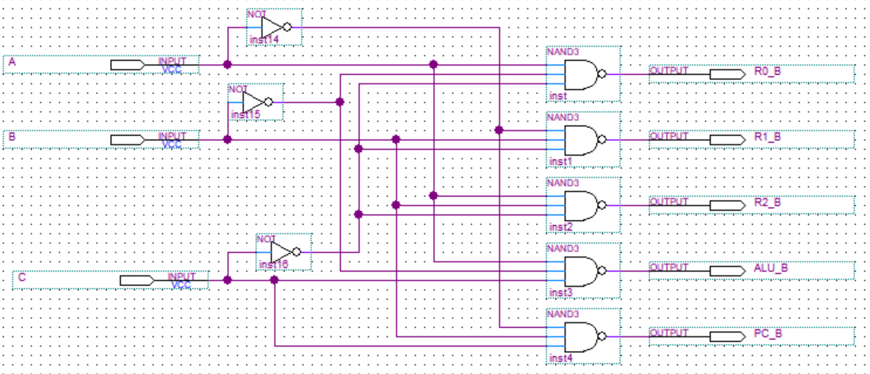
图5 decodeb
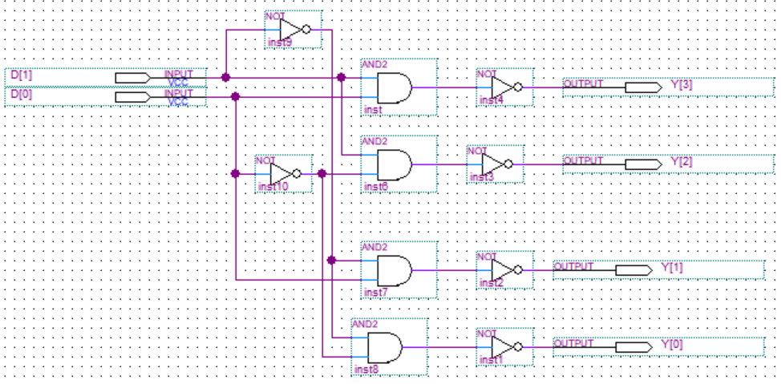
图6 decode2-4

（2）单步/连续运行的时序信号发生电路：
S0——21MUX的2选1控制端。当S0=1时，Y=A，单步方式；当S0=0时，Y=B，连续方式。
CLK1——时钟输入信号，设置为周期信号。
RST1——复位控制信号，上升沿有效。
在单步方式下，每当RST1由低电平转为高电平时，输出一组T1、T2、T3、T4节拍信号。
在连续方式下，当RST1由低电平转为高电平时，连续输出周期性T1、T2、T3、T4节拍信号。
单步/连续运行的工作原理如图7所示，工作波形如图8所示。
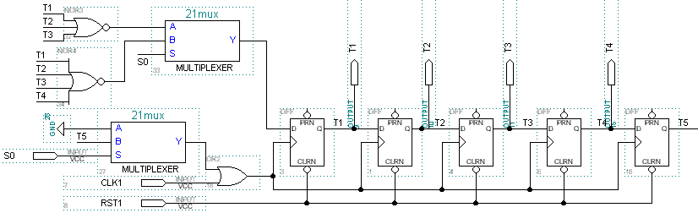
图7 单步/连续运行电路工作原理
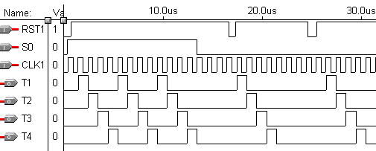
图8 单步/连续运行电路工作波形
（3）通用寄存器组reg_3、寄存器选择电路Idr0_2
通用寄存器组reg_3电路如图9所示，包含三个通用寄存器R0、R1、R2，分别由LDR0、LDR1、LDR2来选择。
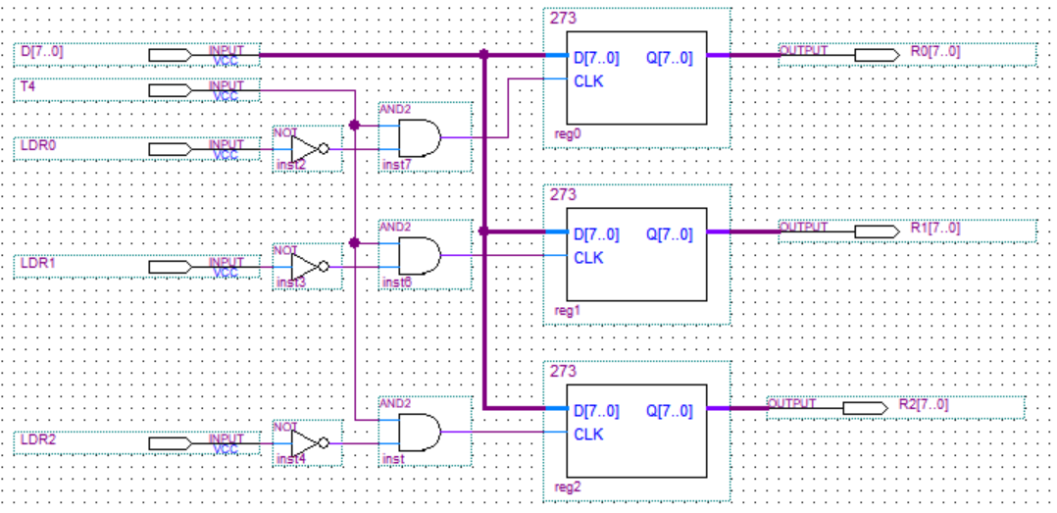
图9 通用寄存器组reg_3
寄存器选择电路Idr0_2，如图10所示，其根据指令低四位I3-I0产生选择信号LDR0、LDR1、LDR2，实现对通用寄存器组中三个寄存器的选择。
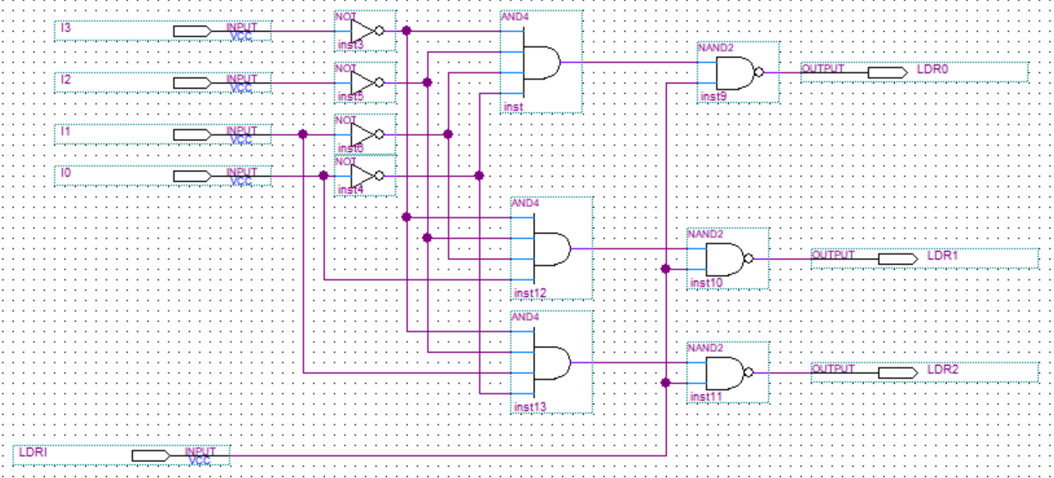
图10 寄存器选择电路Idr0_2

3、编译、仿真。观察仿真波形。注意各个信号变化周期。时钟信号CLK可取值10us。仿真波形应包括写RAM、读RAM、运行程序三个阶段。
（1）写RAM（SWB、SWA为“0 1”）：把定义的程序写入RAM中，具体写入的内容如表5所示。
地址（二进制）
0000 0000
0000 0001
0000 0010
0000 0011
0000 0100
0000 0101
0000 0110
0000 0111
0000 1000
0000 1001
0000 1010
0000 1011
内容（二进制）
0000 0000
0001 0000
0000 1010
0010 0000
0000 1011
0011 0000
0000 1011
0100 0000
0000 0000

0000 1011
助记符
IN
ADD [0AH]

STA [0BH]

OUT [0BH]

JMP [08H]
说 明
输入数据→R0
R0+[0AH] →R0

R0→[0BH]

[0BH] →显示输出

00 → PC

加数
求和结果
表5 程序代码表（RAM写入的内容）
按照微程序流程图设置仿真波形，由于波形图很长，这里只提供一段写RAM段的起始段的波形如下：
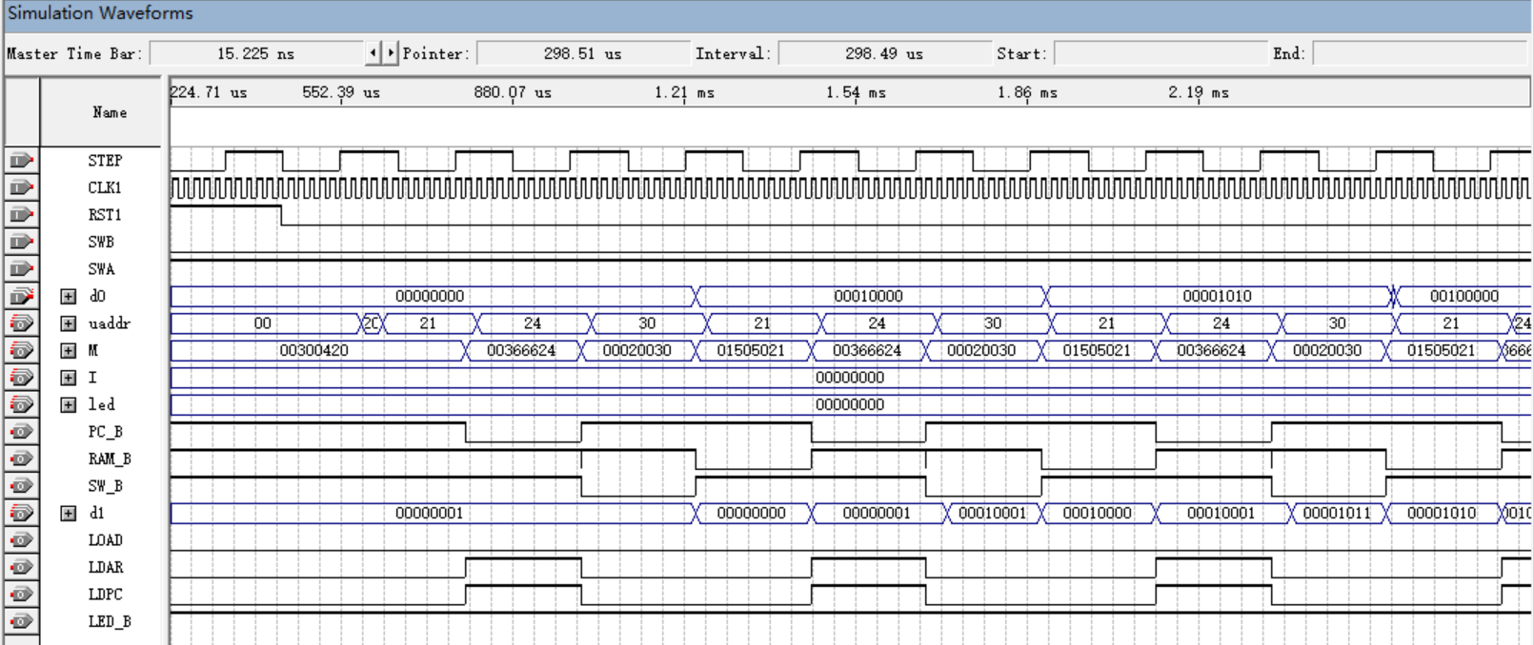
（2）读RAM（SWB、SWA为“0 0”）：读RAM的目的是为了验证写入的程序是否正确。这里也是只提供一段读RAM段的起始段的波形如下：
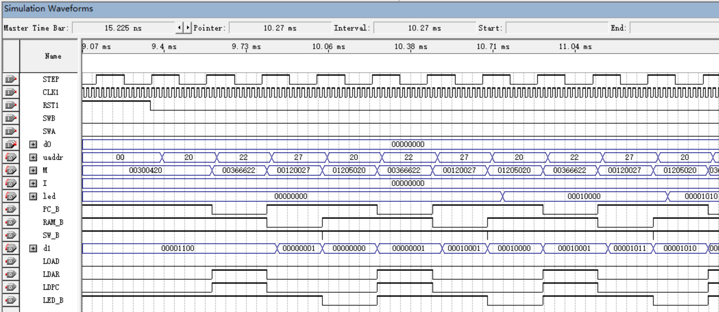
（3）运行程序（SWB、SWA为“11”）：程序运行段的起始段的波形如下：
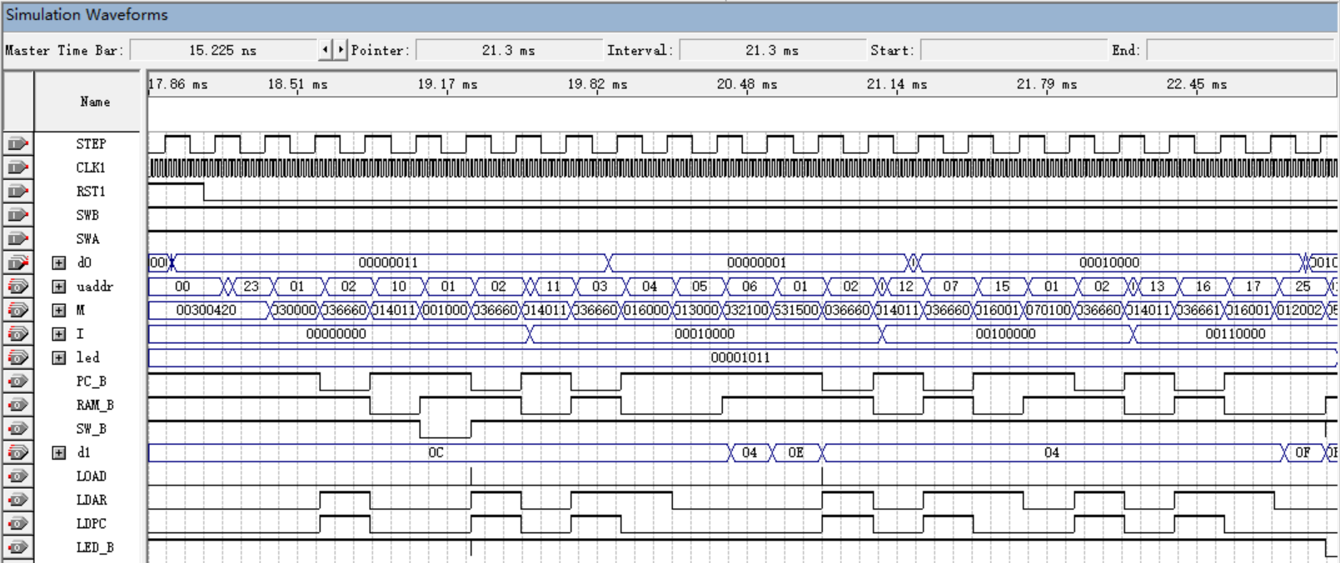
注意：以上三个段的波形，开始时都要对RST1有一小段置“1”，对微地址进行清零。

五、设计要求
1、做好预习。
2、掌握模型机的工作原理，按照设计步骤认真完成模型机设计内容。
3、撰写基本模型机设计报告，内容：
（1）设计目的；
（2）设计任务；
（3）基本模型机的组成和工作原理；
（4）基本模型机的逻辑电路图；
（5）模型机中主要功能部件的设计电路图及原理分析；
（6）设计仿真波形图，结合仿真波形图，对基本模型机的运行结果进行分析，验证基本模型机的功能；
（7）心得体会。

